福建福海创石油化工有限公司
阻燃工作服发包方案
- 需求数量
阻燃工作服：1498件
混纺阻燃工作服：223件
二、技术要求：
1、工作服款式：
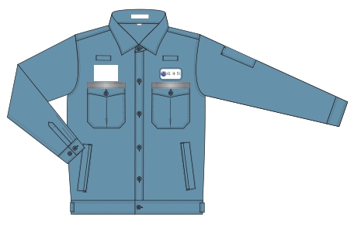

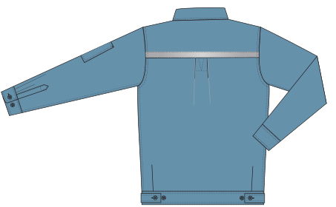

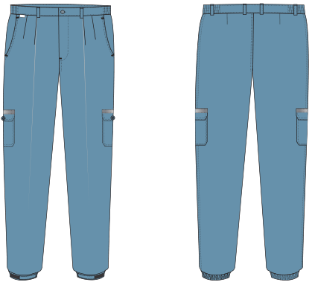

2、技术要求
（1）防护服/防寒服阻燃面料要求：
永久耐热阻燃；
永久的防静电；
永久的耐酸碱和有机溶剂的侵蚀；
高强度、高耐磨性、高抗撕裂性；
遇火无熔滴产生；
火烧布面，布面增厚密封不破裂；
防止电弧对人体的灼伤；
防油功能；
服装尺寸稳定、不变形；
穿着舒适透汗；
不怕洗涤，同时也不需要特别的洗涤程序；
（2）使用永久性阻燃线缝制，安装优质进口阻燃反光带和阻燃纽扣、拉链。
（3）具有优良耐温和和透湿性能，隔热层和阻燃里料提供额外的阻燃和耐热保护，口袋大保证携带容量；特殊设计的衣领、前牌封闭系统、袖口和裤脚口能有效防止火焰和热量直接与身体接触；肩袖一体化与护膝垫的设计更增加了衣服的强度耐用性和灵活机动性。
（4）缝订公司标识牌。
3、产品参数
材料名称 | 颜色 | 规格
阻燃工作服面料 | 炼化蓝 | 成分：93%杜邦NOMEX IIIA、5%杜邦Kevlar、2%抗静电纤维  功能：阻燃防静电  面料克重：150g/m2以上  符合GB12014-2009 B级、GB18401-2010B类、GB18401-2010 B类要求
混纺阻燃工作服面料 | 炼化蓝 | 成分：45%杜邦NOMEX、45%FR-viscose、8%PA66、2%导电丝  功能：阻燃防静电  面料克重：150g/m2以上  符合GB12014-2009 B级、GB18401-2010B类、GB18401-2010 B类要求
树脂四眼扣 | 炼化蓝 | 1.5cm
反光条 | 银灰色 | 0.3cm滚条
4、绣花设计图
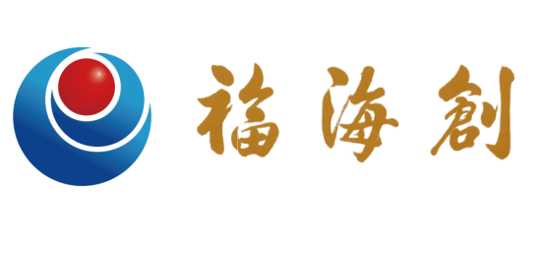
绣花尺寸：宽6cm*高2cm
三、供应商资质要求：
1、供应商需出具杜邦nomex授权的服装生产商的授权书。
2、供应商需为生产商，不接受经销商或代理商。其注册资金≥500万元RMB，具有该类特种劳保防护用品生产许可证。
3、提供近5年石油石化行业内相同或类似型号产品业绩情况。
4、供货时供应商需提供第三方检测机构出具的工作服防静电、阻燃检测报告。

